附件2
排考操作手册（教师端，4.17版）
业务流程：
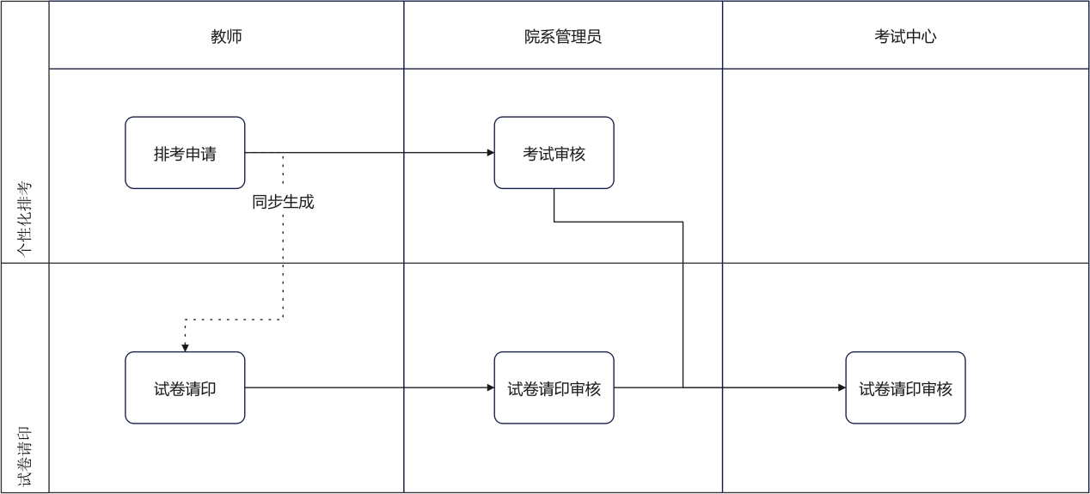
教师端申请
在“考试”|“个性化排考”页面，发起排考申请
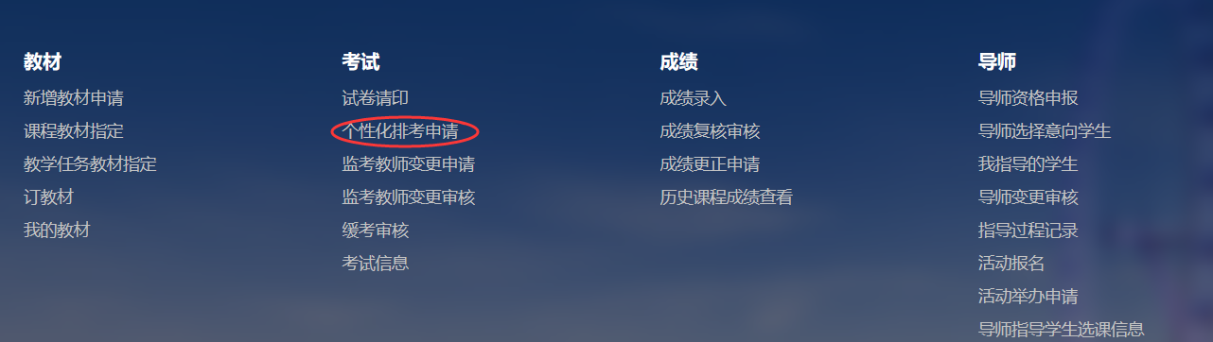
①点击申请考试，申请期末考试
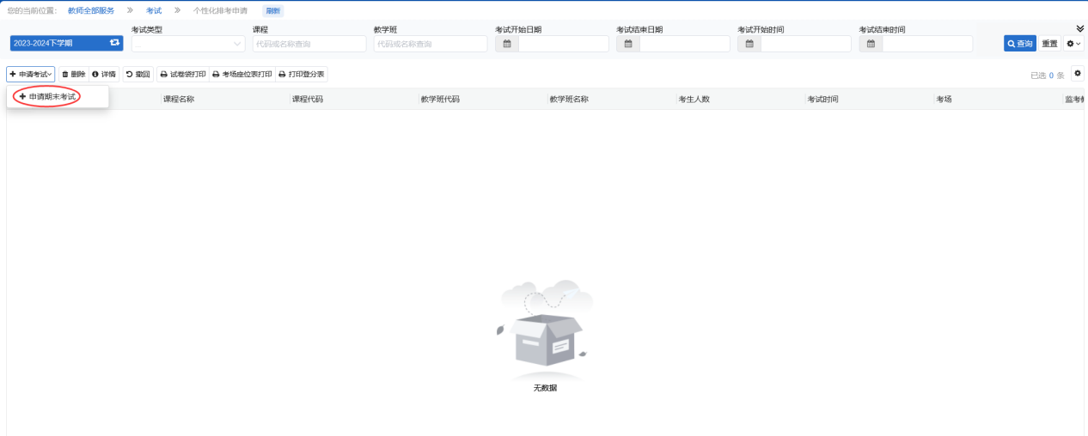

弹出本学期所带课程的所有教学任务，在复选框勾选需要排考的课号，点击“申请考试”。如有使用同一套试卷考试的多个课号一起排考，同时选中要安排的课号。
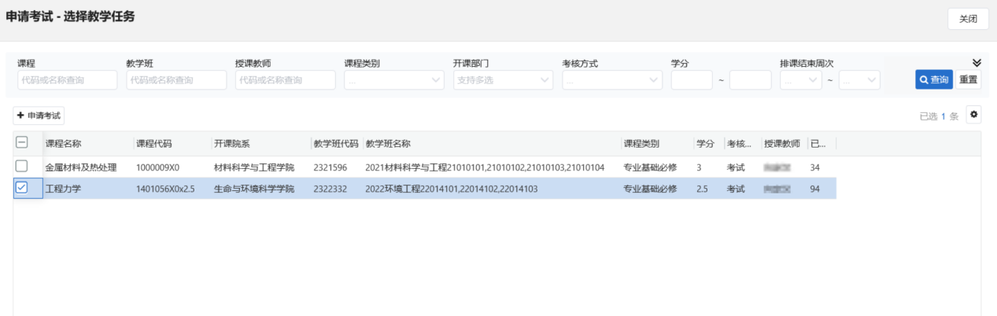
②如考试需要请印试卷，需要填写该门课程所需的试卷请印信息
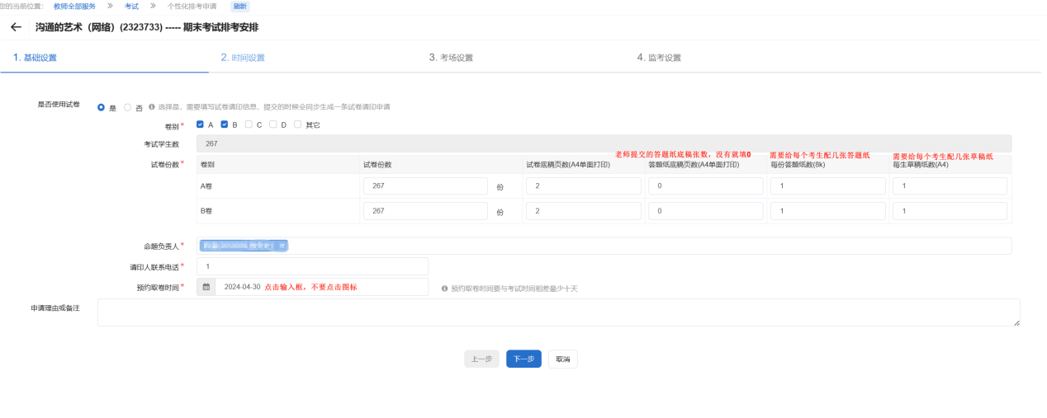
注：如选择为否，则不需要填写上图圈中的内容
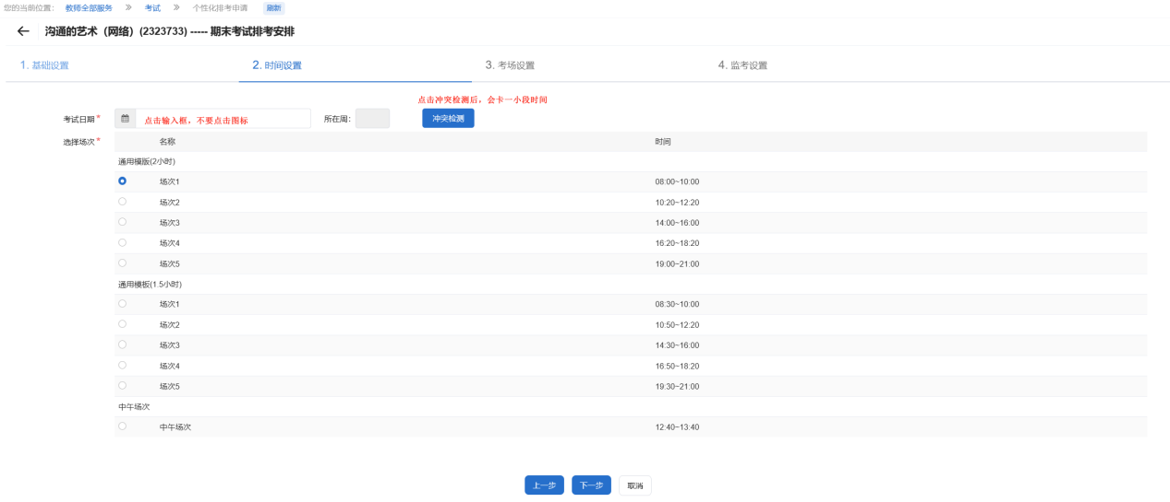
点击“冲突检测”，显示该周的冲突情况（参照下图），可以点击“上一周”/“下一周”进行切换。请尽量选择无冲突或冲突人数较少的时间段排考。冲突类型为C（排考冲突）的无法在该时间段内安排考试。
注：
“A（B）:77”表示该时间段内有77人与理论课（实验课）冲突；
“C:20”表示该时间段内有20人与其他已安排考试冲突。
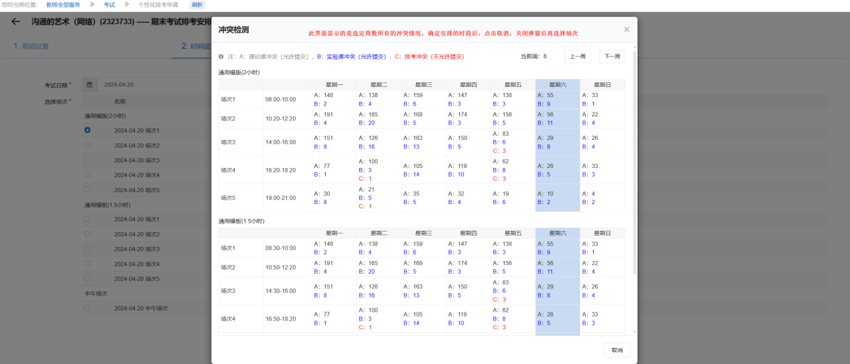
③选择考试时间之后，再根据时间选择考场；如一次使用多个考场，可以设置不同的分配规则
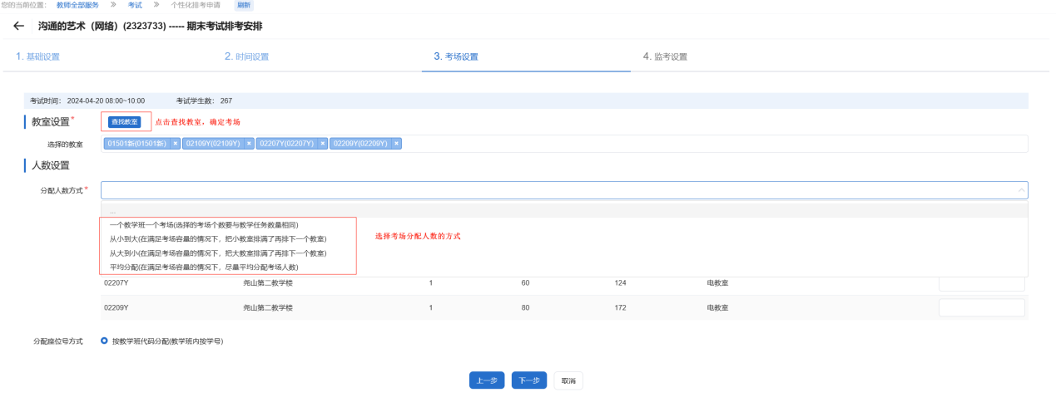
④设置考试的主副监考，如不设置，直接下一步跳过，后期可补录；
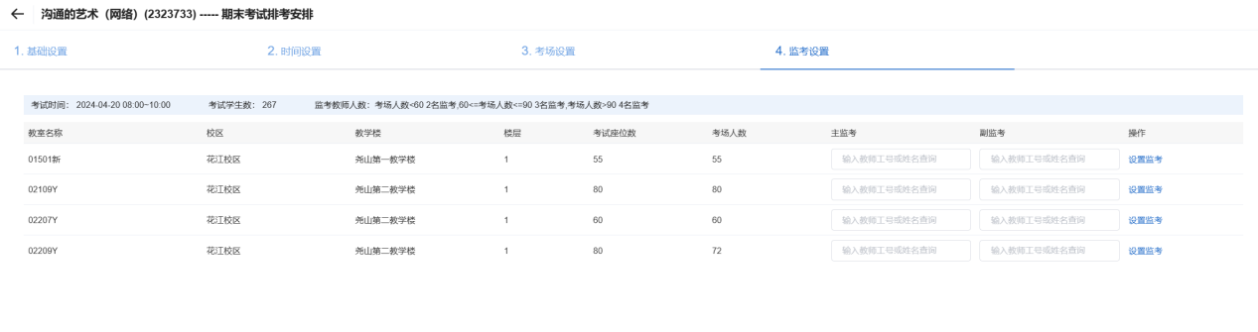

提交之后，显示自己申请的考试信息如下：
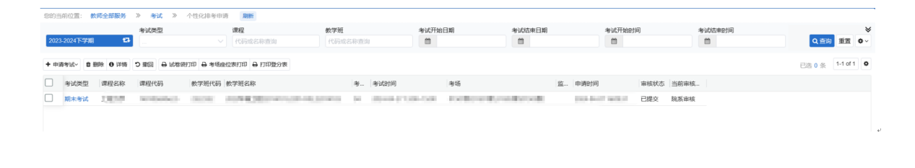
查询自己授课班级的考试情况及个人的监考情况
